微博品牌号
报送公司：微博
参选类别：年度最佳数字营销工具

产品解读视频链接——
https://www.bilibili.com/video/BV1BA411673u/?vd_source=a5436a5742eb36421fbbd982ad4d4bf8
简介
一、微博品牌号开发背景：
1.行业痛点——
营销日益粉尘化，流量存量竞争日益加剧，获客成本持续走高，私域经营为品牌带来更多可能。
布局私域的商家，已经成功积累了规模化的品牌会员，同时私域运营的触达率、复购率、连带率等都有很大的提升。
越来越多的品牌寄希望于“公私域联动”，从广阔的公域中低成本获取新客，在私域阵地做好精细化运营。
但是很多品牌却进入了私域营销的误区：
- 只“圈”不“养”，消耗品牌价值；
- 持续观望其他品牌，盲目模仿头部商家；
- 沉迷搭建私域，忽视公域流量。
2.品牌挑战——
- 缺少营销工具：私域运营工具较少，运营人力成本高，不知如何高效使用工具？
- 难以获取用户：用户难扩充、难获取？不知道如何找到价值目标用户？用户难留存、难复用？
- 难以运营粉丝：不知如何利用私域用户？需要高效调动价值用户？如何加强粉丝关系、更好运营粉丝？
二、微博品牌号——提供微博私域解决方案：
开发时间：
- 2021年，微博打造微博品牌号-品牌挚友，打造品牌与KOL深度合作体系，双向赋能品牌与KOL商业价值；
- 2022年，微博品牌号开启从产品到生态的升级转变，不断优化品牌号功能。
功能简介：聚粉-活粉-裂变-扩容，微博品牌号具备全周期私域资产经营能力——
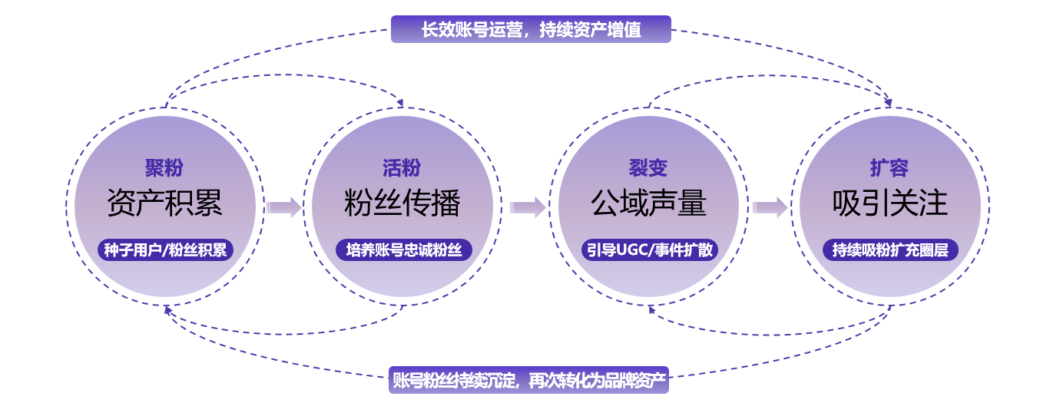
使用说明
2022年，微博品牌号开启从产品到生态的升级转变，不断优化品牌号功能，2022年H1品牌号累计开通量达6111家——
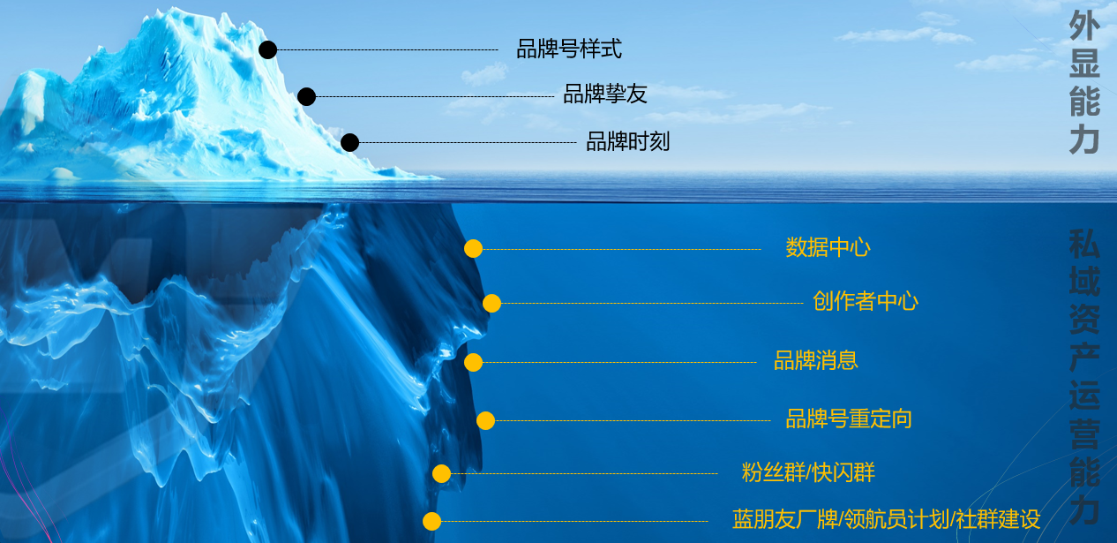
应用范围
一、节日热点，流量承接
将公域热点转化为私域资产。
二、私域运营，资产盘活
经营活动中的用户与内容，让粉丝真正成为品牌的拥护者。
三、长效复利，活动沉淀
将公域热点转化为私域资产，实现公私流量双循环。
四、舆情处理，形象提振
品牌号工具应对突发舆情，建立舆情防守阵地。
应用实例
产品应用实例营销视频链接——
1.新车上市场景——品牌号赋能理想L9新车上市：
https://www.bilibili.com/video/BV1r84y1G7iv/?vd_source=a5436a5742eb36421fbbd982ad4d4bf8
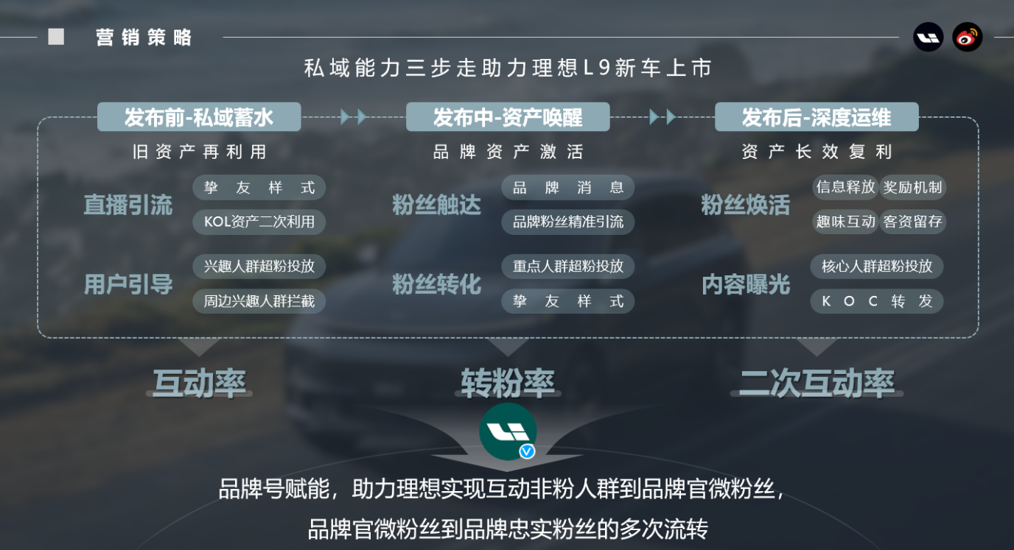
2.品牌冷启场景——品牌号赋能凤球唛实现品牌冷启：
https://www.bilibili.com/video/BV1oY411q7fS/?vd_source=a5436a5742eb36421fbbd982ad4d4bf8
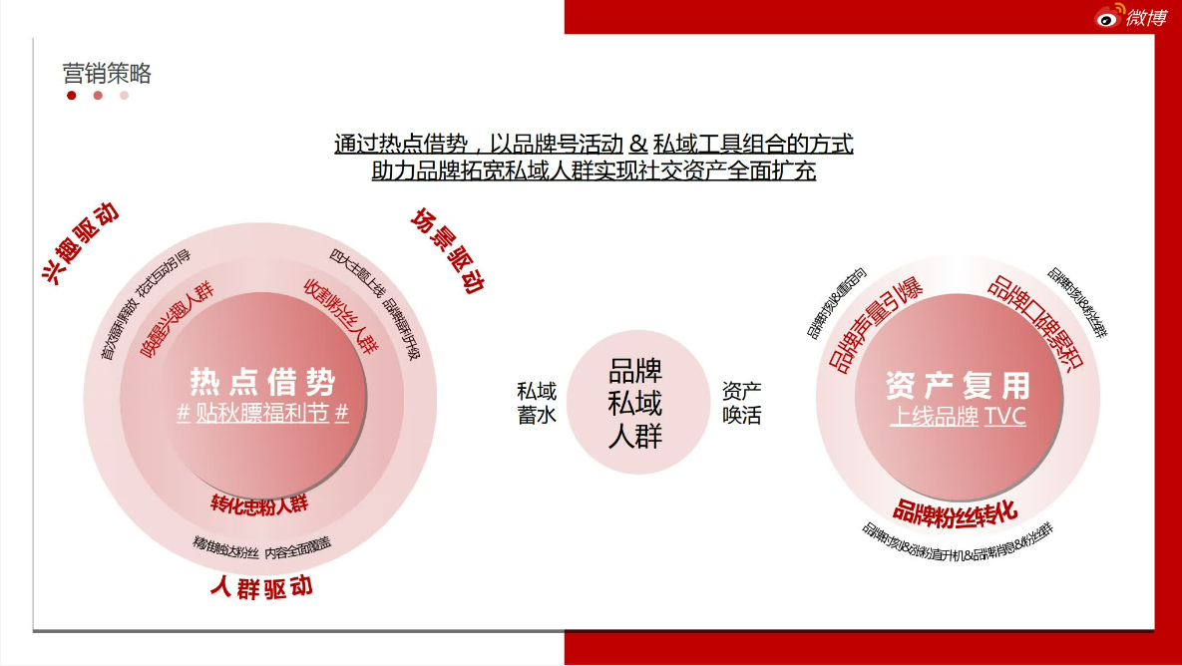
3.私域提效场景——品牌号助力康师傅红烧牛肉面私域提效：
https://www.bilibili.com/video/BV1BR4y1q7xv/?vd_source=a5436a5742eb36421fbbd982ad4d4bf8
